九州大学 殿

電子線後方回折バンド抽出アルゴリズム改善

にともなうGUIの変更　一式

作業報告書

令和5年5月

株式会社 ヴィジブル インフォメーション センター

**目次**

1. はじめに 1-1

1.1. 概要 1-1

1.2. 仕様範囲 1-1

2. 作業内容 2-1

2.1. 表の変更 2-1

2.2. グラフの変更 2-2

2.3. 入力パラメータの更新 2-4

2.4. バンド追加時のオプションを削除 2-5

2.5. グラフが更新しないバグを修正 2-6

2.6. Pythonの処理系の更新 2-6

2.7. マニュアルの更新 2-6

3. 提供されたPythonコードの変更点 3-1

3.1. global変数rhos, ArraySinogramErrorsを保存・読み込みの対象に追加 3-1

3.2. バグ修正 3-2

3.3. バンドの手動追加時に相関値を計算するようにした 3-3

3.4. バンドの追加・修正時にログを表示するようにした 3-3

# はじめに

## 概要

電子線後方回折により獲得された菊池パターンは結晶格子の向きには鋭敏に変化するという性質を持ち、他方、結晶格子の長さに関わる情報はバンド幅に含まれる。そのため、結晶格子パラメータを抽出するには、精密なバンドエッジの座標獲得が必要となる。昨年度の作業後、EBSDから10数本を超えるバンドエッジの自動取得を行えるアルゴリズムの改良が行われている。GUIにその変更を反映させるのが今回の目的である。

## 仕様範囲

昨年度開発を実施した電子線後方回折バンド抽出ソフトウェアに以下の変更を実施する。

1. 使用しているpythonコードの差し替える（入力パラメータを記述するparams.pyを含む）。

差し替えるPythonコードの変更点・バグの詳細について以下に述べる。

Pythonコードに見つかっているバグ（修正済）:

* θが180度増えるとρは*(-1)となる。旧selectBand, find関数でこの変換を行ってなかった。
* 次ページに述べるようにコード中で様々な座標系が使われる（他にHough変換の座標系, PCを中心とする座標系がある）。最近コード全体の確認を行ったが、旧addBandsFrom4Bandsにもこの座標系に関わるバグがあったと思われる。

入力パラメータの変更点:

* Skimage/radon.pyに渡すパラメータCIRCLE（EBSD画像が円形かどうかを設定する）を追加。
* パラメータnum_mushi_pointsを削除 (このパラメータを用いるのと同様の効果が、上記のCIRCLE=Trueとすることで得られるため)。
* これまであったthredの他、2次元マスクと画像の相関の下限値としてMinCorrelationというパラメータが加わっている。このパラメータの詳細はお渡しするパワーポイントを参照。
* Projection centerの座標は小数値ではなく、画像のpxをすでにかけた値とする（小数値の仕様が業界標準であることの確認が取れてないため）。ユーザが小数値を持つ場合、各自px値に変換することを想定する。

その他のコードの変更点:

* 旧getLine関数を、getLine/getLineForDisplayに分割 (旧HalfOffset=False/Trueに対応。理由は以下の座標の取り方の問題。②から③の座標をこの関数の中で暗黙に実施していたが、②→③の変換が本当に(x,y)→(y, image_shape[0]-1-x)なのかという問題があるため、表示でなく単に計算目的の場合はこの変換を行わないことにした。

|  |
| --- |
|  |

* Hough変換した際のθグリッドの配列名を、 thetaからthetasに変更（配列でないthetaと区別するため）
* skimage/radon.pyの仕様より、Hough変換を考えるときのEBSD画像の中心、およびHough画像のρ座標の中心を以下に変更（以前は//2ではなく、*0.5を使用）

image_o = [image.shape[0]//2, image.shape[1]//2]

* rho_o = len(rhos)//2
* BandDataのメンバからithetaを除去。

バンドのソート基準をithetaから2次元マスクとの相関値(putConvolution)に変更している。theta値を使いたい場合は、ithetaの代わりにthetaの値そのものがcenter_rt[1]に格納されているので、putThetaメソッドを用いることができる。

# 作業内容

ここでは、Pythonファイルの差し替えおよび関連作業について述べる。なお、Pythonファイルそのものにも変更を行っており、その内容については次章で述べる。

## 表の変更

表は従来、以下のようになっていた：

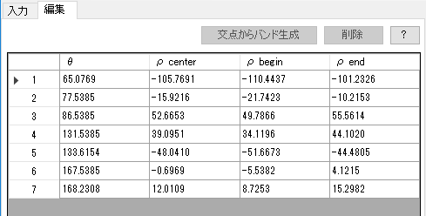

これに、相関値の列を追加した：

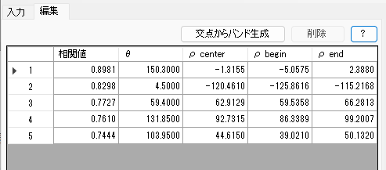

バンドの並び順は、従来はθの小さい順であったが、相関値の値が大きい順に変更されている。

また、2次微分のグラフを右クリックしてバンドを追加する際、追加されたバンドが表で選択されるようにした。（バンド交点から新たなバンドを追加する場合には、従来から追加されたバンドが選択されていたのでそれに合わせた。）

## グラフの変更

2次微分のグラフで、画像の色が黒い場合と白い場合があり、従来のままだとバンド番号が読みづらくなっていたので、バンド番号の色を変更するオプションを追加した：



画像が黒い場合、チェックを外す：

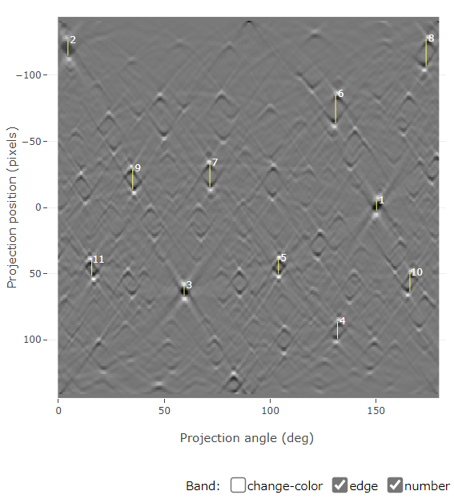

画像が白い場合はチェックを入れる：

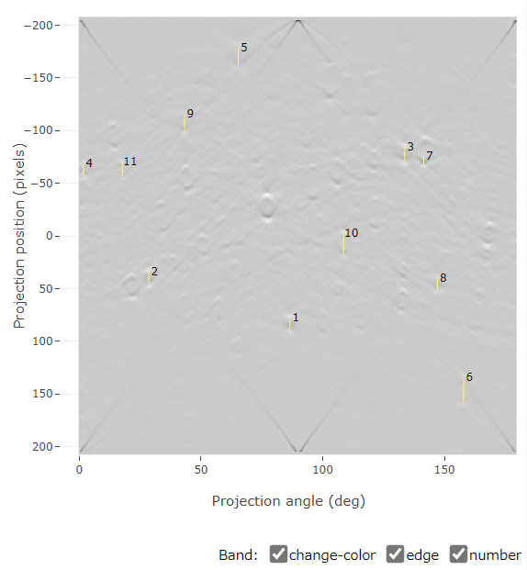

## 入力パラメータの更新

入力パラメータの設定項目を以下のように更新した：

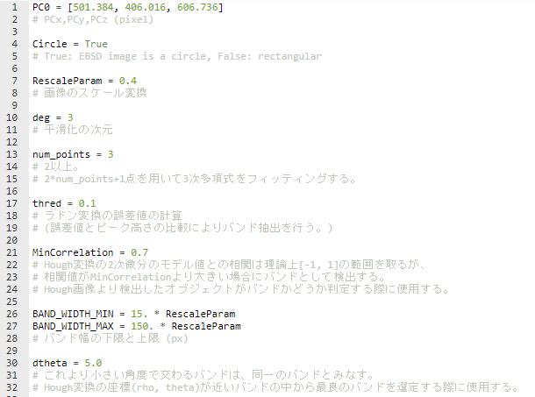

## バンド追加時のオプションを削除

2次微分のグラフクリックによるバンド追加、および、既存のバンドの交点からのバンド生成の際、従来のGUIでは、それぞれ以下のダイアログが出ていた：

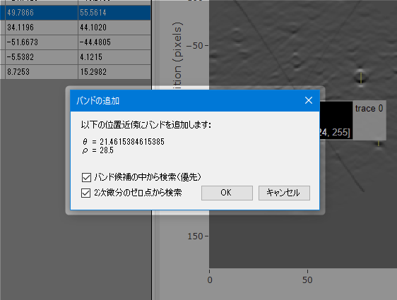

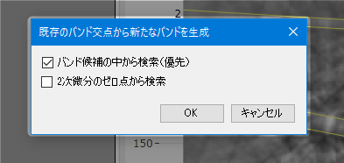

Pythonコードの更新により、上図の設定パラメータがなくなったので、それに合わせてデザインを変更した。具体的には、グラフクリックによるバンド追加時のダイアログは以下のように変更した：

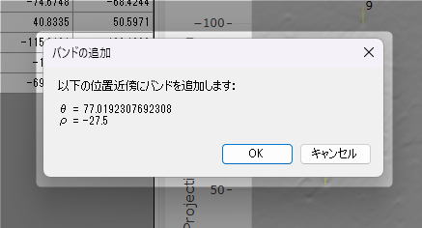

また、バンド交点からのバンド生成ではダイアログを表示しないようにした。

## グラフが更新しないバグを修正

バンドの追加を行った際に、表・グラフが更新されないことがあったのを修正した。これは、追加処理が終わる前に表・グラフの更新が行われることがあったためである。追加処理が終わった際にイベントを発生させるようにし、その中で表・グラフの更新を行うようにすることで修正した。

## Pythonの処理系の更新

Pythonの処理系のバージョンをPython 3.10.1からPython 3.11.2に更新した：



## マニュアルの更新

マニュアルを、今回の作業を反映させたものに更新した。

# 提供されたPythonコードの変更点

提供されたPythonコード（20230330.py）に対して軽微な変更を行った。その変更箇所について述べる。

## 変数rhos, ArraySinogramErrorsを保存・読み込みの対象に追加

rhos, ArraySinogramErrorsを保存・読み込み対象にした。これにより、前回終了時の状態を再現でき、再計算を行わなくても、バンドの追加などが行えるようになった。

また、これまで存在していたBandKukans_subは使用しなくなっていたが、一部残っていたので消去した。

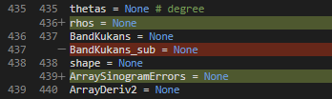

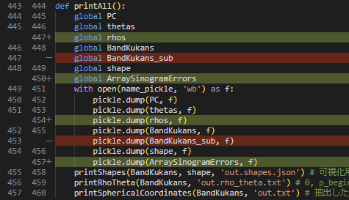

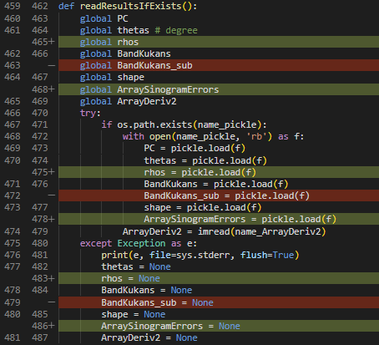

BandKukans_sub関係のコメントアウト部分も削除：





## バグ修正

findBand()関数内の以下のバグを修正：



## バンドの手動追加時にも相関値を計算

GUI上からバンドを追加したときにも相関値を計算するようにした：

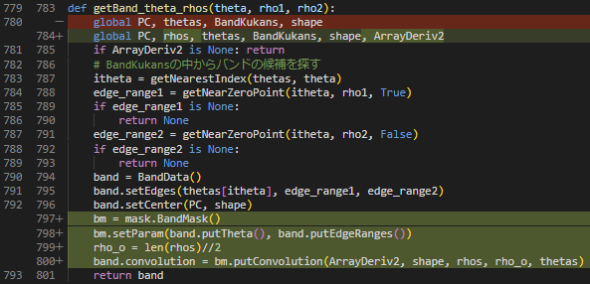

## バンドの追加・修正時にログを表示

バンドの追加・修正時に、編集後のバンドの情報を表示するようにした：



